1510282
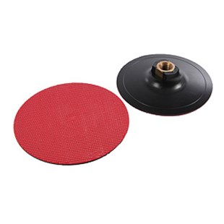
De zelfklevende opname -harde uitvoering bevat geen rubberen laag. Een standaard klittenband laag direct op de ondergrond zorgt voor een gelijkmatig schuurbeeld.
1510282 | Haft-Gummiteller / D 100 mm / M 14 | Klett / harte Ausführung
1510283 | Haft-Gummiteller / D 115 mm / M 14 | Klett / harte Ausführung
1510285 | Haft-Gummiteller / D 120 mm / M 14 | Klett / harte Ausführung

